

Astudiaeth achos Cynhesrwydd Tai ac Iechyd a Llesiant yng Nghymru:
Ynglŷn â'ch cofnodwyr data

Mae’r ddogfen hon ar gael yn Saesneg / This document is available in English
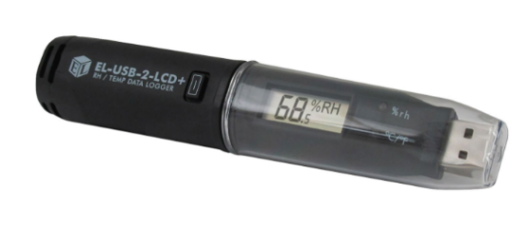
Sut maen nhw'n edrych?
Mae'r cofnodwyr yn ddu gyda sgrin fach. Mae ganddynt fatri mewnol bach a byddant yn cofnodi data tymheredd a lleithder yn rheolaidd (ee bob awr).

Beth maen nhw'n ei wneud?
Bydd y cofnodwyr data yn cymryd darlleniadau tymheredd a lleithder tra byddant yn eich cartref; nid ydynt yn casglu unrhyw wybodaeth neu ddata arall. Mae'r graff yn enghraifft o'r data y bydd y tîm ymchwil yn eu derbyn ar ôl i ni gasglu'r cofnodwyr data oddi wrthych a lawrlwytho'r data.
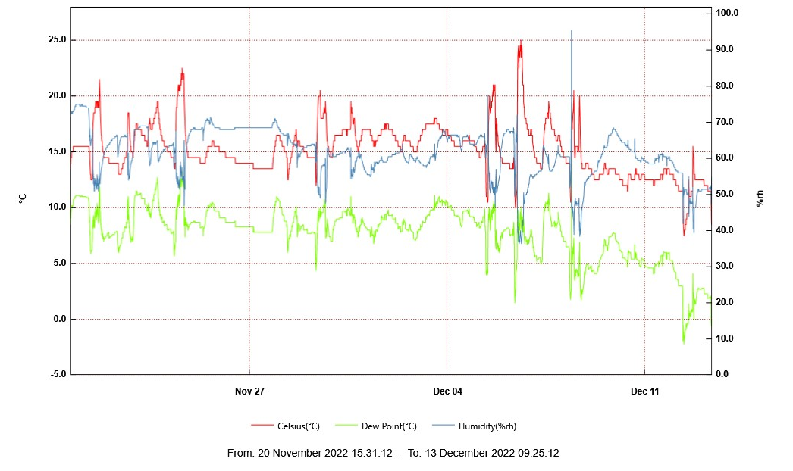
Ble byddan nhw'n mynd?
Rydym yn gofyn i chi osod dau gofnodwr data yn eich cartref yn yr ardaloedd yr ydych yn treulio'r rhan fwyaf o'ch amser; un yn eich prif le byw ac un yn eich ystafell wely (yr ystafell lle rydych chi'n cysgu). Mae angen gosod y cofnodwyr data mewn lleoliad sych, i ffwrdd o ffynonellau gwres ac oerfel uniongyrchol fel ffenestr, drws neu reiddiadur. Mae enghreifftiau o leoliadau delfrydol ar silff neu ar ben cwpwrdd dillad. Bydd ymchwilydd M.E.L, sy’n gweithio ar ran Iechyd Cyhoeddus Cymru a Phrifysgol Bangor, sy’n dosbarthu’r cofnodwyr i chi yn trafod hyn gyda chi ac yn lleoli’r cofnodwyr data ar eich rhan.

Nid oes angen i chi wneud unrhyw beth, a dylid gadael y cofnodwyr data yn eu lleoliad nes bod M.E.L. Research yn cysylltu â chi. Os oes angen i chi symud y cofnodwyr data i lanhau (ee llwch) neu eu bod yn cael eu symud allan o'u safle yn ddamweiniol, peidiwch â phoeni. Gofynnwn i chi eu rhoi yn ôl yn eu lleoliad gwreiddiol cyn gynted ag y gallwch. Ceisiwch sicrhau nad yw plant yn chwarae gyda'r cofnodwyr data â'ch bod yn gafael ynddynt dim ond pan fo gwir angen gwneud hynny.

Pa mor hir y byddan nhw gen i?
Rydym yn gofyn i chi gadw'r cofnodwyr data yn eich cartref am 4-6 wythnos. Ar ddiwedd y cyfnod hwn, bydd M.E.L. Research yn cysylltu â chi i ofyn ichi bacio’r cofnodwyr data gan ddefnyddio’r pecyn rhagdaledig a bydd yn cynnig trefnu negesydd i’w casglu.
Diolch i chi am eich amser a'ch help gyda'r prosiect hwn.

